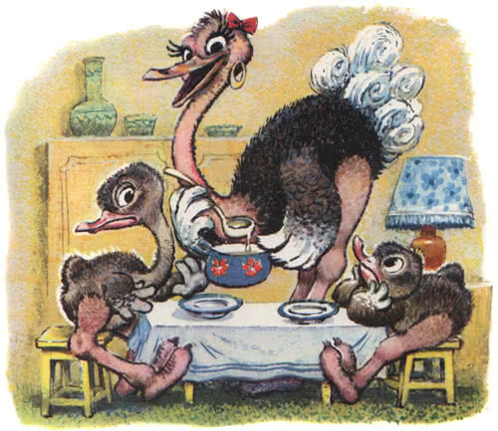
Жили два страусенка — Фу и Фи.Фу был ужасно капризным. А братец Фи ничуть ему в этом не уступал. Сварит им на завтрак мама Ама манную кашу, поставит на стол тарелки и зовёт громко:— Дети, манная каша готова!А в ответ раздается:— Манная? Фу!— Каша? Фи!Придут страусята из школы, портфели бросят — и бегом на улицу мяч гонять.— Пора уроки готовить! — напоминает мама Ама.— Уроки? Фу!— Готовить? Фи!— Помогите мне посуду помыть, — просит мама страусят после обеда.— Мыть ложки? Фу!— Мыть вилки? Фи!— Тогда давайте стихи учить.— Стихи? Фу!— Наизусть? Фи!Итак повторялось каждый день. Теперь вам стало ясно, почему страусят звали Фу и Фи.Однажды мама Ама решила проучить своих малышей и как следует взяться за их воспитание.
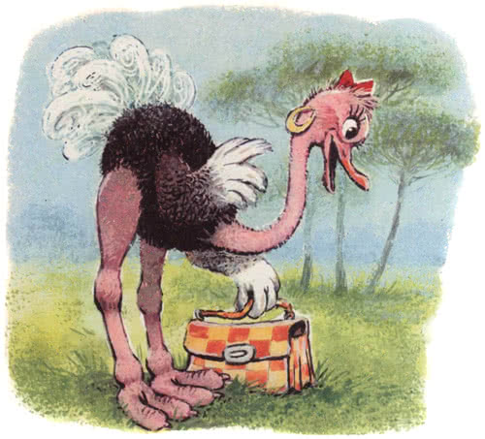
— Мне предложили сниматься в кино, — сказала она. — Правда, не в главной роли, но это неважно. Билет на поезд я уже купила. Приеду через три дня.— А мы что будем делать без тебя? — захныкал Фу.
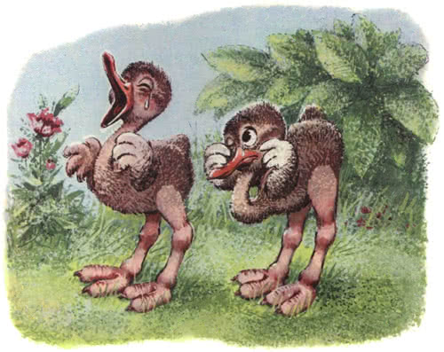— Кто нас будет кормить? — испугался Фи.— Вы у меня уже совсем большие. Справитесь. Хлеб, крупа и кофе — в шкафу, масло и сыр — в холодильнике. Запомнили? А теперь давайте я вас обниму — и до свидания!Повесила мама Ама на шею кожаный саквояж и ушла, хотя ей было очень жалко оставлять страусят одних дома.И начали страусята сами хозяйничать. Фу варил манную кашу, которая часто пригорала. А Фи жарил картошку, которая всегда почему-то была сыроватой.
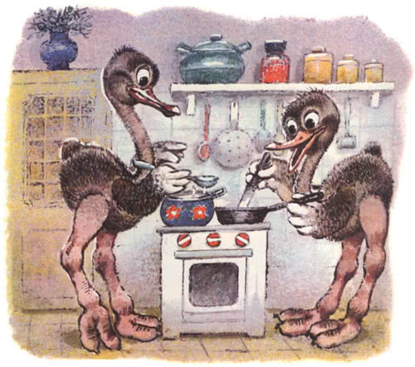
Но есть-то хотелось. Вот они и ели. И пригорелую кашу. И недожаренную картошку. Ели и не кривились.Фу не говорил: «Фу!»А Фи не говорил: «Фи!»Говорить ведь некому было.Только вот посуду они не мыли. Но когда все чистые тарелки и ложки кончились, пришлось и за мытьё посуды приниматься.
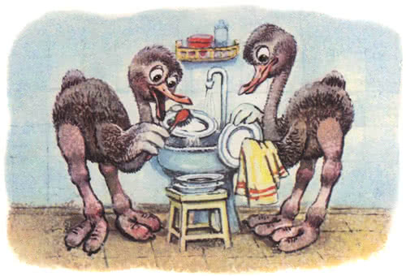
А к тому же еще и телевизор испортился. И по вечерам, чтобы не умереть от скуки, страусята читали стихи. И даже учили их наизусть.Через три дня приехала мама и совершенно не узнала своих страусят.— Хочешь, я сварю тебе манную кашу? — предложил ей Фу.— А может, нажарить для тебя картошки? — спросил Фи.Очень удивилась мама Ама и только головой покачала.— Хорошо. Покормите меня. Я немного проголодалась. Но найдётся ли у вас хоть одна чистая тарелка?— У нас все тарелки чистые? — гордо сказал Фу.— И все ложки… и все вилки тоже? — добавил Фи.
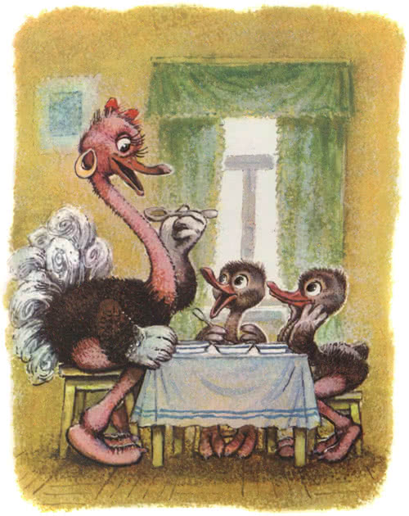
Правда, картошка была чуть-чуть сыровата, а манная каша чуть-чуть пригорелая, но мама ела и похваливала.— Молодец, Фу! Молодец, Фи!А потом Фу прочитал наизусть без запинки стихотворение из страусиного букваря:
Каша манная вкуснаИ питательна она.Честь и слава — манной каше!Укрепим здоровье наше!
Фи споткнулся всего лишь разочек. Зато он читал громко и с выражением:
Для чего читают книжкиСтраусята, львы и мышки?Тут и думать не о чем,Ведь нельзя быть неучем!
Это был самый счастливый день в жизни у мамы Амы.

